**CSS Selektoren**

Grundsätzliches:

Selektoren, dienen wie der Name schon sagt, dazu HTML Elemente zu selektieren.

Beispiele:

* Universalselektor *
* Element-/Typselektoren => html, body, h1, p,...
* Klassenselektor => .klassenname
* ID-Selektor => #idname
* Attributselektoren => input[id], input[type=”text”]
* Pseudoklassen/Pseudoselektoren

=> hover, :focus ○ :last-child, :first-child, :nth-child() ○ :empty

* Hierarchie Selektoren

=> article h1 -> alle h1 Nachfolger von article ○ article > h1 -> alle direkten h1 Nachfolger von article

Element-/Typselektoren:

Ein Elementselektor verwendet den Namen des Elements und ist somit für alle Elemente mit diesem Namen gültig.

ID-Selektor:

ID-Selektoren verwenden das Attribut “id” eines Elements zur Selektion. Da eine ID im Normalfall nur einmal im HTML Dokument enthalten ist, kann damit ein einzelnes Element identifiziert werden.

!Jedes Element hat maximal eine eindeutige ID!

Klassenselektor:

Klassenselektoren verwenden das Attribut “class” für die Selektion der Elemente. Im Gegensatz zu Elementselektoren können mittels des Klassen-Attributes auch unterschiedliche Elemente angesprochen werden.

!Ein Element kann mehrere Klassen besitzen (diese werden durch ein Leerzeichen

getrennt)!

Attributselektoren:

Attributselektoren verwenden ein beliebiges Attribut bzw. dessen Wert für die Selektion der Elemente. Wie bei den Klassenselektoren können auch hier unterschiedliche Elemente selektiert werden.

!Ein Element kann mehrere Klassen besitzen (diese werden durch ein Leerzeichen getrennt)!

Pseudoklassen/Pseudoselektoren:

Pseudoselektoren sind dazu da, um spezielle Zustände von Elementen gestalten zu können: Besuchte Elemente, gerade aktive Elemente, bestimmte Kinderelemente, etc.

Hierarchie Selektoren:

Hierarchie Selektoren nutzen die Verschachtelung bzw. die Beziehung zwischen Elementen um Elemente zu selektieren. Dazu müssen die zwei in Beziehung stehenden Elemente durch ein Leerzeichen im Selektor getrennt werden.

!Selektiere alle li-Elemente innerhalb eines ul-Elements!

**Selektor-Reihenfolge**

Grundsätzliches:

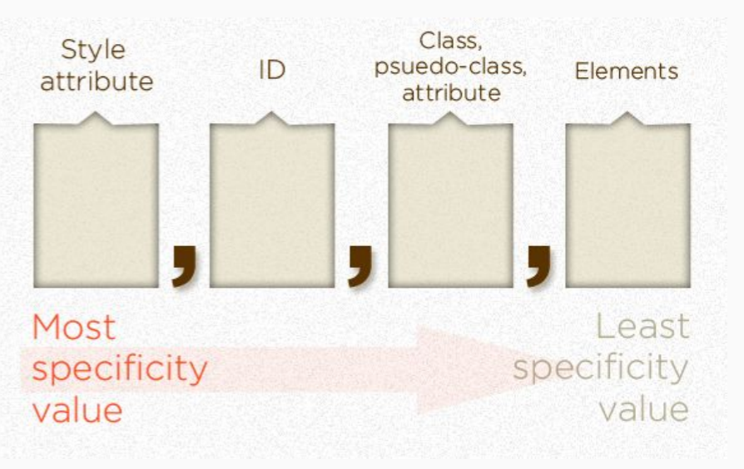

Beispiele:

